Verksamhetsberättelse
Brunflo FK P-13
Säsongen 2022
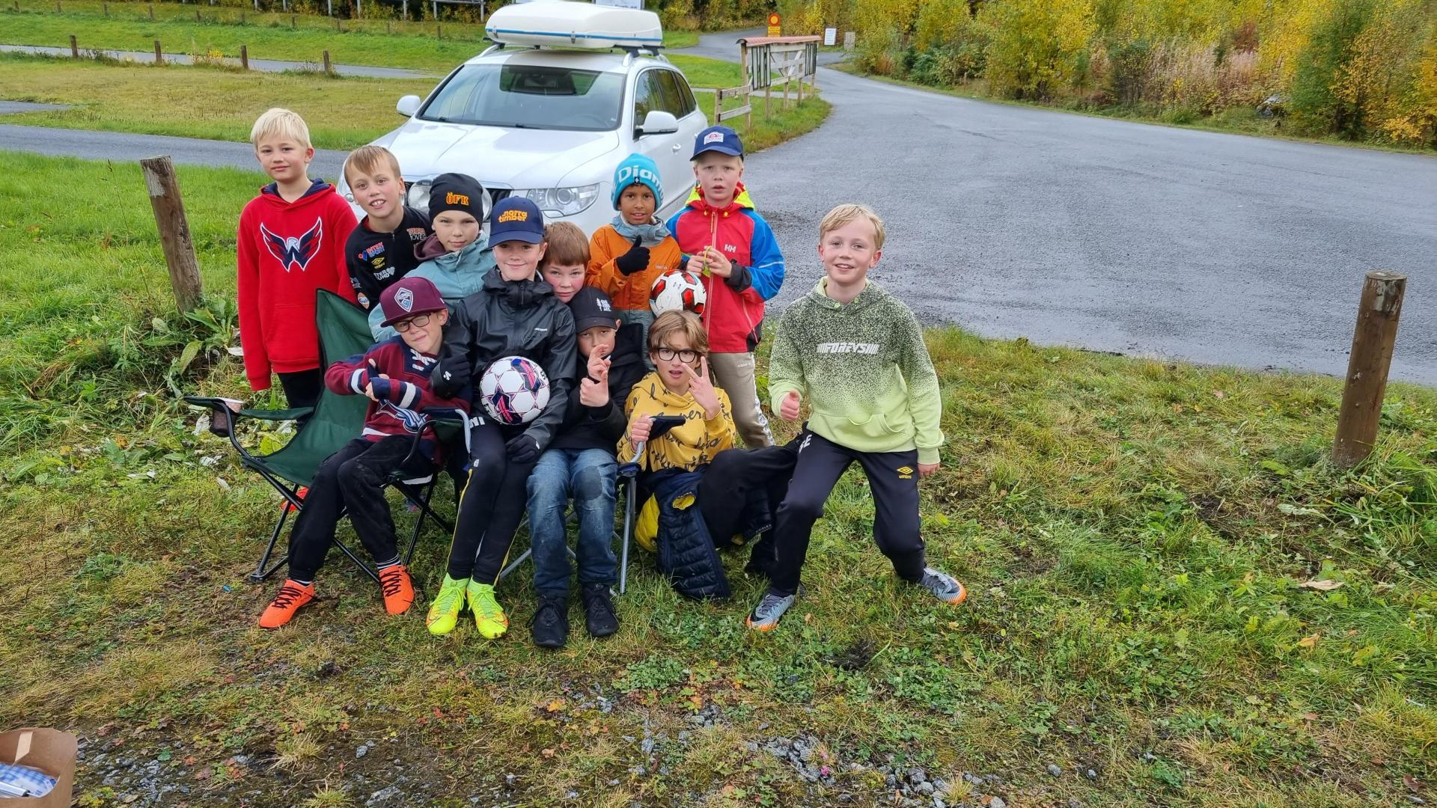

Truppen: Vi startade den första träningen den 26/4. Sen var det träning två gånger i veckan fram till sommaruppehållet mellan den 23/6 – 18/8. Vi avslutade säsongen med fotbollsgolf och hamburgare på Ångsta golfbana den 26/9. Vid säsongsstart bestod truppen av 23 spelare. Vid säsongsavslut bestod truppen av 25 spelare. Det låter som att alla kommer att fortsätta spela nästa säsong.

Träningar: Ungarna och ledarna har haft roligt hela säsongen. Vi har sett en väldigt fin utveckling på grabbarna under säsongen. Det syns verkligen att börjat förstå spelet mer. Det är ingen klungfotboll längre.
Matcher, Sammandrag, Träningsmatcher, Cuper: Denna säsong har vi kört sex sammandrag varav två av dem var på hemmaplan. Vi har spelat matcher mot Ås, Ope, Frösön, Lit, Häggenås, Östersund och Bräcke. Det har varit väldigt roligt och lärorikt. Att anordna sammandragen hemma fungerade bra. Det första körde vi tillsammans med F-13. Det var mycket lyckat och roligt. Många matcher spelades den dagen! Vi sålde bra med hamburgare och gofika vid det tillfället. Vi har inte deltagit i några cuper.

Framgångar: Just nu låter det som sagt som att alla vill fortsätta att spela nästa år. Vi har sett en fin utveckling för alla inblandade, både spelare och ledare. De flesta av ledarna har nu gått minst en grundutbildning. Vi har ett mål och en vision om framtiden!

Hemsida: Vi finns endast på laget.se just nu.

Övrigt: Vi kör vidare nästa år och hoppas att alla spelare och ledare är med på resan.

Uppdrag, Vitgården sommaren 2022, SISU-cirklar, Lotter, Försäljning mm: Vi har haft två uppdrag på Vitgården, det gick bra. Vi har varit matchvärd vid ett tillfälle. Vi skulle vara det två gånger egentligen. Men det första tillfället blev det inte något, då Bräcke klivit av serien. Tyvärr hade den information inte nått fram till oss. Men så kan det vara ibland. Vi stod i alla fall redo med bollkalle, kaffe och bullar, redo att serva och sälja. Men bullarna och kakorna gick åt ändå under sommaren.

Ledare under året: Vi har tre tränare, en lagledare och en kassör.

